Resolución del Pleno del Instituto de Transparencia, Acceso a la Información Pública y Protección de Datos Personales del Estado de México y Municipios, con domicilio en Metepec, Estado de México, de fecha cuatro de mayo de dos mil veintidós.

VISTO el expediente conformado con motivo de los Recursos de Revisión 02486/INFOEM/IP/RR/2022 y 02488/INFOEM/IP/RR/2022, interpuestos por el Recurrente o Particular, en contra de las respuestas del Sujeto Obligado, Ayuntamiento de Tequixquiac, a las solicitudes de acceso a la información pública 00047/TEQUIXQU/IP/2022 y 00048/TEQUIX/IP/2022 por lo que, se emite la presente Resolución, con base en los Antecedentes y Considerandos que se exponen a continuación:

A N T E C E D E N T E S:

I. Presentación de las solicitudes de información.

Con fecha treinta y uno de enero de dos mil veintidós, el Particular presentó diversas solicitudes de acceso a la información pública, a través del Sistema de Acceso a la Información Mexiquense (SAIMEX), ante el Ayuntamiento de Tequixquiac, en los siguientes términos:

Solicitud de información 00047/TEQUIXQU/IP/2022
“DESCRIPCIÓN CLARA Y PRECISA DE LA INFORMACIÓN SOLICITADA
Solicito el nombramiento del secretario del ayuntamiento de la actual administración 2022-2024, su perfil, cedula profesional y su certificación que lo avala como persona competente para poder ocupar el cargo”. (Sic)

Solicitud de Información 00048/ TEQUIXQU/IP/2022
“DESCRIPCIÓN CLARA Y PRECISA DE LA INFORMACIÓN SOLICITADA
Solicito el nombramiento del secretario del ayuntamiento de la actual administración 2022-2024, su perfil, cedula profesional y su certificación que lo avala como persona competente para poder ocupar el cargo”. (Sic)

Es de señalar que en las solicitudes de acceso a la información el Particular eligió como modalidad de entrega de la información “A través del SAIMEX”

II. Respuesta del Sujeto Obligado.

En fechas veintidós de febrero de dos mil veintidós, el Sujeto Obligado notificó a través del Sistema de Acceso a la Información Mexiquense (SAIMEX), las respuestas a las solicitudes de acceso a la información al tenor de lo siguiente:

“En respuesta a la solicitud recibida, nos permitimos hacer de su conocimiento que con fundamento en el artículo 53, Fracciones: II, V y VI de la Ley de Transparencia y Acceso a la Información Pública del Estado de México y Municipios, le contestamos que:

De conformidad con los artículos 1, 2, 3, fracción XLIV, 41 12, 16, 23, fracción IV, 24, fracción XI y último párrafo, 50, 51, 53, fracciones TI, IV, V y VI de la Ley de Transparencia y Acceso a la información Pública del Estado de México y Municipios en atención a la solicitud de información registrada con el folio número 00047/TEQUIXQU/IP/2022 presentada a través del Sistema de Acceso a la Información Mexiquense (Saimex), comento lo siguiente:”

Para tales efectos, el Sujeto Obligado adjuntó a sus respuestas los archivos que se describen a continuación:

- Secretaerio.pdf: Currículum Vitae de Oscar Eduardo Lozano Estrada y cédula profesional.
- nombra Secre.pdf: Nombramiento para ocupar el cargo de Encargado de Despacho de la Secretaría del Ayuntamiento, de fecha uno de enero de dos mil veintidós.

III. Interposición de los Recursos de Revisión.

Con fecha uno de marzo de dos mil veintidós, se recibió en este Instituto, a través del Sistema de Acceso a la Información Mexiquense (SAIMEX), los Recursos de Revisión interpuestos por la parte Recurrente, en contra de las respuestas del Sujeto Obligado, en los siguientes términos:

Recurso de Revisión 02486/INFOEM/IP/RR/2022
“ACTO IMPUGNADO
Número de Folio de la Solicitud: 00047/TEQUIXQU/IP/2022” (Sic.)

“RAZONES O MOTIVOS DE LA INCONFORMIDAD
NO RECIBÍ LA INFORMACIÓN REQUERIDA POR PARTE DEL RESPONSABLE DE LA UNIDAD DE TRSNASPARENCIA Y ACCESO A LA INFORMACIÓN UNA VEZ AGOTADOS LOS TIEMPOS PARA PODER ENTREGARLA.”. (Sic)

Recurso de Revisión 02488/INFOEM/IP/RR/2022

“ACTO IMPUGNADO
Número de Folio de la Solicitud: 00048/TEQUIXQU/IP/2022.” (Sic.)

“RAZONES O MOTIVOS DE LA INCONFORMIDAD
NO RECIBÍ LA INFORMACIÓN REQUERIDA POR PARTE DEL RESPONSABLE DE LA UNIDAD DE TRSNASPARENCIA Y ACCESO A LA INFORMACIÓN UNA VEZ AGOTADOS LOS TIEMPOS PARA PODER ENTREGARLA.”. (Sic)

IV. Trámite del Recurso de Revisión ante este Instituto.

a) Turno del Medio de Impugnación. El uno de marzo de dos mil veintidós, el Sistema de Acceso a la Información Mexiquense (SAIMEX), asignó los números de expedientes 02486/INFOEM/IP/RR/2022 y 02488/INFOEM/IP/RR/2022 a los Medio de Impugnación que nos ocupa, con base en el sistema aprobado por el Pleno de este Órgano Garante y lo turnó a los Comisionados María del Rosario Mejía Ayala y Luis Gustavo Parra Noriega, para los efectos del artículo 185, fracción I de la Ley de Transparencia y Acceso a la Información Pública del Estado de México y Municipios.

b) Admisión de los Recursos de Revisión. El siete y ocho de marzo de dos mil veintidós, se acordó respectivamente la admisión de los Recursos de Revisión interpuestos por el Recurrente en contra del Sujeto Obligado, en términos del artículo 185, fracciones I y II de la Ley de Transparencia y Acceso a la Información Pública del Estado de México y Municipios, el cual fue notificado a las partes, el mismo día, respectivamente, a través del Sistema de Acceso a la Información Mexiquense (SAIMEX), en el que se les otorgó un plazo de siete días hábiles posteriores a la misma, para que manifestaran lo que a su derecho conviniera y formularan alegatos.

c) Informe Justificado o Manifestaciones. De las constancias que obran en el expediente electrónico, se advierte que el Particular no realizó manifestaciones que a su derecho conviniera, por su parte, el Sujeto Obligado no rindió sus informes justificados.

f) Acumulación de los asuntos. El dieciséis de marzo de dos mil veintidós, el Pleno del Instituto de Transparencia, Acceso a la Información Pública y Protección de Datos Personales del Estado de México y Municipios, durante su Décima Sesión Ordinaria, con el propósito de privilegiar la resolución expedita y evitar resoluciones contradictorias, con fundamento en el artículo 18 del Código de Procedimientos Administrativos del Estado de México, de aplicación supletoria a la Ley de Transparencia y Acceso a la Información Pública del Estado de México y Municipios, según lo previsto en su artículo 195, acordó la acumulación del Recurso de Revisión 02488/INFOEM/IP/RR/2022 al 02486/INFOEM/IP/RR/2022, por ser este último el más antiguo, sustanciado bajo el índice de esta Ponencia, al advertir conexidad entre estos, ya que fueron promovidos por la misma persona, en los que señaló como Sujeto Obligado al Ayuntamiento de Tequixquiac.

g) Cierre de instrucción. El veintinueve de abril de dos mil veintidós, al no existir diligencias pendientes por desahogar, se emitió el acuerdo por medio del cual se declaró cerrada la instrucción y se determinó pasar los expedientes a resolución, en términos de lo dispuesto en los artículos 185, fracciones VI y VIII, de la Ley de Transparencia y Acceso a la Información Pública del Estado de México y Municipios, mismo que fue notificado a las partes el mismo día, a través del Sistema de Acceso a la Información Mexiquense (SAIMEX).

En razón de que fue debidamente sustanciado e integrado el expediente electrónico y no existe diligencia pendiente de desahogo, se emite la resolución que conforme a Derecho proceda, de acuerdo a los siguientes:

C O N S I D E R A N D O S:

PRIMERO. Competencia.

El Instituto de Transparencia, Acceso a la Información Pública y Protección de Datos Personales del Estado de México y Municipios, es competente para conocer y resolver el presente recurso de revisión interpuesto por la parte recurrente, conforme a lo dispuesto en los artículos 6°, apartado A, de la Constitución Política de los Estados Unidos Mexicanos; 5°, párrafos trigésimo, trigésimo primero y trigésimo segundo, fracciones I, II, III, IV y V de la Constitución Política del Estado Libre y Soberano de México; 1°, 8°, 9°, 10, 56 y 42, fracciones I, II y III, de la Ley General de Transparencia y Acceso a la Información Pública; 1°, 2°, fracciones II y IV; 13, 29, 36, fracciones I y II; 176, 178, 179, 181 párrafo tercero, 185, 188 y 189 de la Ley Transparencia y Acceso a la Información Pública del Estado de México y Municipios; 7°, 9°, fracciones I y XXIV y 11 del Reglamento Interior del Instituto de Transparencia, Acceso a la Información Pública y Protección de Datos Personales del Estado de México y Municipios.

SEGUNDO. Causales de improcedencia y sobreseimiento.

De las constancias que forma parte del Recurso de Revisión que se analiza, se advierte que previo al estudio del fondo de la litis, es necesario estudiar las causales de improcedencia y sobreseimiento que se adviertan, para determinar lo que en Derecho proceda.

Causales de improcedencia

Este Instituto realiza el estudio oficioso de las causales de improcedencia, por tratarse de una cuestión de orden público y de estudio preferente (acorde con el Criterio orientador en la Tesis de Jurisprudencia “IMPROCEDENCIA.” (Semanario Judicial de la Federación, Quinta Época, 1985, pág. 262), el cual establece que debe examinarse previamente la procedencia del juicio de amparo, sea que las partes lo soliciten o no, por ser una cuestión de orden público; de tal suerte, deberá ser desechado cualquier Recurso de Revisión que actualice alguno de los supuestos establecidos en el artículo 191 de la Ley de Transparencia y Acceso a la Información Pública del Estado de México y Municipios, por ser improcedente.

En el presente caso, no se actualiza alguna de las causales de improcedencia establecidas en el ordenamiento jurídico previamente señalado, toda vez que: el recurso fue presentado dentro del plazo establecido en el artículo 178 de la Ley la materia; además, que este Instituto no tiene conocimiento de que se encuentre en trámite algún medio de defensa presentado por el Recurrente ante otra instancia; no existió prevención alguna; la veracidad de la respuesta no formó parte del agravio; ni se realizó una ampliación a los alcances del requerimiento informativo.

Asimismo, se actualiza las causales de procedencia del Recurso de Revisión señaladas en el artículo 179, fracción VI de la Ley de Transparencia y Acceso a la Información Pública del Estado de México y Municipios, pues el Recurrente se inconformó porque la entrega de la información no corresponde con lo solicitado.

Causales de sobreseimiento.

Por ser de previo y especial pronunciamiento, este Instituto analiza si se actualiza alguna causal de sobreseimiento.

El artículo 192 de la Ley Transparencia y Acceso a la Información Pública del Estado de México y Municipios, señala las causales por las cuales se puede sobreseer en todo o en parte, el Recurso de Revisión; así, del análisis realizado por este Instituto, se advierte que no se actualiza algún supuesto de sobreseimiento; lo anterior, en virtud de que no hay constancias en el expediente en que se actúa, de que la Recurrente se haya desistido del recurso, haya fallecido, sobreviniera alguna causal de improcedencia, que el Sujeto Obligado hubiese modificado o revocado el acto impugnado o bien, haya quedado sin materia.

Por tales motivos, se considera procedente entrar al fondo del presente asunto.

TERCERO. Determinación de la Controversia.

Con el objeto de ilustrar la controversia planteada, resulta conveniente precisar, que una vez realizado el estudio de las constancias que integran el expediente en que se actúa, se desprende que el Particular requirió el nombramiento, perfil, cédula profesional y certificación de competencia laboral del Secretario del Ayuntamiento de la actual Administración Municipal.

En respuesta, el Sujeto Obligado remitió el Currículum Vitae, nombramiento para ocupar el cargo y la cédula profesional del Secretario del Ayuntamiento, en acto posterior, el Particular se inconformó porque no se le proporcionó la información requerida; lo cual actualiza el supuesto previsto en el artículo 179, fracción VI de la Ley de Transparencia y Acceso a la Información Pública del Estado de México y Municipios.

Así las cosas, una vez admitido y notificado los Recursos de Revisión a las partes, el Sujeto Obligado no rindió su informe justificado. Lo anterior, se desprende de las documentales que obran en el expediente de referencia, materia de la presente resolución, consistente en: las solicitudes de acceso a la información; los escritos recursales; instrumentales que se toman en cuenta a efecto de resolver el presente medio de impugnación, conforme a lo dispuesto por el artículo 185, fracción IV, de la Ley de Transparencia y Acceso a la Información Pública del Estado de México y Municipios.

CUARTO. Marco normativo aplicable en materia de transparencia y acceso a la información pública.

El artículo 6°, Apartado A), fracción I de la Constitución Política de los Estados Unidos Mexicanos, establece que toda la información en posesión de cualquier autoridad es pública y sólo podrá ser reservada temporalmente por razones de interés público.

La Ley General de Transparencia y Acceso a la Información Pública, dispone en su artículo 70, la información que se considera corresponde a las Obligaciones de Transparencia, la cual debe estar disponible para cualquier persona de manera permanente y actualizada.

En materia local, el artículo 5°, fracción I de la Constitución Política del Estado Libre y Soberano de México, es coincidente con la Constitución Federal, en el sentido de la publicidad de toda la información, con la única restricción de proteger el interés público, así como la información referente a la intimidad de la vida privada y la imagen de las personas, con las excepciones que establezca la ley reglamentaria.

Por su parte, la Ley de Transparencia y Acceso a la Información Pública del Estado de México y Municipios (Reglamentaria del artículo 5° de la Constitución Local), establece lo siguiente:

El artículo 12, que, quienes generen, recopilen, administren, manejen, procesen, archiven o conserven información pública serán responsables de la misma.

El artículo 18, que, los Sujetos Obligados deberán documentar todo acto que derive del ejercicio de sus facultades, competencias o funciones, considerando desde su origen la eventual publicidad y reutilización de la información que generen.

El artículo 19, que, se presume que la información debe existir si se refiere a las facultades, competencias y funciones que los ordenamientos jurídicos aplicables otorgan a los sujetos obligados y en caso de que dichas facultades no se hayan ejercido, se deberá motivar la respuesta en función de las causas que motivaron tal circunstancia.

Quinto. Estudio de Fondo.

Expuestas las posturas de las partes, se procede a los agravios hechos valer por el Recurrente y que actualizan la fracción VI del artículo 179 de la Ley de Transparencia y Acceso a la Información Pública del Estado de México y Municipios, consistente en la entrega de la información que no corresponde con lo solicitado. No obstante, en principio es necesario recordar que la pretensión del ahora Recurrente, en ambas solicitudes de información, es obtener el nombramiento, perfil, cédula profesional y certificación de competencia laboral del Secretario del Ayuntamiento de la actual Administración Municipal del Ayuntamiento de Tequixquiac.

Por ello, en inicio, resulta indispensable identificar al servidor público de quien el Sujeto Obligado proporcionó información, por lo que, del acceso a la Plataforma de Información Pública de Oficio Mexiquense (Ipomex) del Ayuntamiento de Tequixquiac para el ejercicio dos mil veintidós (consultado el veintiocho de abril de dos mil veintidós, en https://www.ipomex.org.mx/ipo3/lgt/indice/TEQUIXQUIAC/art_92_vii/4.web) se obtuvo que Jesús Rojas Almazán ostentó el cargo como Secretario del Ayuntamiento a partir del día dieciséis de febrero de dos mil veintidós, como se observa a continuación:



De lo anterior, se logra advertir que si bien es cierto, el Sujeto Obligado entregó información de un servidor público diverso al que actualmente ostenta el cargo como Secretario del Ayuntamiento, también lo es que la fecha de alta en el cargo del actual Secretario es posterior a la fecha de la presentación de la solicitud de información, es decir; la solicitud de información fue presentada el treinta y uno de enero de dos mil veintidós, y la fecha de alta en el cargo del Secretario del Ayuntamiento fue el dieciséis de febrero de dos mil veintidós.

Aunado a ello, la Ley Orgánica Municipal del Estado de México establece en su artículo 41, párrafo quinto que las faltas de los servidores públicos titulares de las dependencias y entidades administrativas se cubrirán conforme se establezca en el reglamento municipal, o en su caso, con la designación que realice el servidor público que se ausenta, en cualquier caso la designación será con el carácter de encargado del despacho y con la aprobación del presidente municipal. Asimismo, el artículo referido establece en su párrafo octavo que para desempeñarse como encargado de despacho, es necesario reunir los mismos requisitos para ser titular de la dependencia del ayuntamiento.

En ese sentido, se colige lo siguiente:

- Que la información entregada por el Sujeto Obligado era la que constaba en sus archivos a la fecha de la presentación de la solicitud de información;
- Que la información proporcionada corresponde al servidor público que en esa fecha contaba con las atribuciones de Secretario de Ayuntamiento y;
- Que para desempeñarse como encargado de despacho, es necesario reunión los mismos requisitos que se solicitan para ser titular de la dependencia del ayuntamiento.

Es entonces que, de conformidad con lo que establece el artículo 32 de la Ley Orgánica Municipal del Estado de México, para ser titular de la Secretaría, se requiere satisfacer ciertos requisitos, entre los cuales se encuentran: ser persona ciudadana del Estado, en pleno uso de sus derechos; no estar inhabilitado para desempeñar, cargo, empleo o comisión; contar con título profesional o acreditar experiencia mínima de un año; contar con certificación de competencia laboral, la cual deberá acreditarse dentro de los seis meses siguientes a la fecha en que inicien sus funciones; no estar condenado por sentencia ejecutoriada; no estar inscrito en el Registro de Deudores Alimentarios Morosos en el Estado ni en otra entidad y; no estar condenado por sentencia ejecutoriada por delitos de violencia familiar, contra la libertad sexual o violencia de género.

Asimismo, el artículo 92 de la Ley antes citada, menciona que para ser secretario del ayuntamiento se requiere, además de los requisitos marcados en su artículo 32, que en los municipios que tengan más de 150 mil habitantes o que sean cabecera distrital, cuenten con título profesional de educación superior y, además contar con la certificación de competencia laboral en la materia expedida por el Instituto Hacendario del Estado de México o por alguna otra institución con reconocimiento de validez oficial.

En ese sentido, y en apego al caso concreto que nos ocupa, se tiene que para ser titular de la Secretaría del Ayuntamiento, se requiere contar con:

- Título profesional o acreditar experiencia mínima de un año, cuando sea el caso y;
- Certificación de Competencia Laboral.

Ahora bien, precisado lo anterior, es importante recordar que el Solicitante requirió el nombramiento del Secretario del Ayuntamiento, por lo que el Sujeto Obligado entregó el nombramiento emitido el fecha uno de enero de dos mil veintidós, de Oscar Eduardo Lozano Estrada como Encargado del Despacho de la Secretaría, como se observa a continuación:

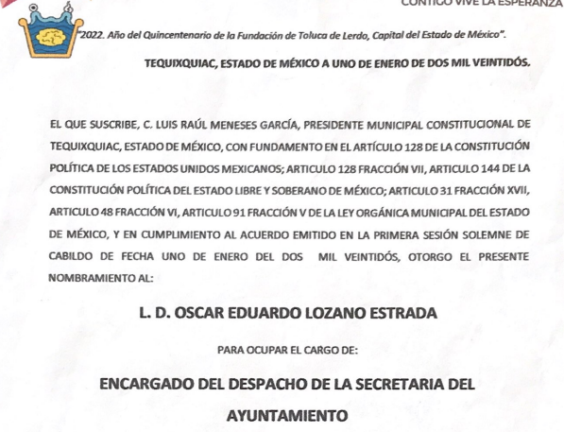
Por lo que, esta Ponencia determina que el presente punto de la solicitud de información, se tiene por colmado.

En cuanto hace al requerimiento relativo al perfil del Secretario del Ayuntamiento, el Sujeto Obligado en respuesta proporcionó el Currículum Vitae del Encargado de Despacho, por lo que, es importante mencionar que de acuerdo con José Eduardo Moreno (Moreno, 2014), el perfil profesional hace hincapié a la formación profesional y al diseño curricular, es decir; en este se describen las competencias y habilidades que una persona posee, asimismo, de acuerdo con Frida Díaz Barriga (Barriga, 1999), el perfil profesional es un conjunto de conocimientos, habilidades y actitudes que delimitan el ejercicio profesional, en otras palabras; es una etapa dentro de la Metodología del Diseño Curricular.

En ese sentido, de conformidad con lo que establece el artículo 13 de la Ley de Transparencia y Acceso a la Información Pública del Estado de México y Municipio, el Instituto en el ámbito de sus atribuciones, deberá suplir cualquier deficiencia para garantizar el ejercicio del derecho de acceso a la información, se tiene que lo que requiere obtener el Particular es el Currículum Vitae del servidor público, ya que este documento es el que da cuenta de la información relativa al perfil del servidor público.

Es entonces que el Sujeto Obligado al haber proporcionado el Currículum Vitae del servidor público que a la fecha de presentación de la solicitud de información desempeñaba las funciones de titular de la Secretaría del Ayuntamiento, se tiene por colmado la pretensión del Solicitante.

Respecto a lo solicitado, relativo a la cédula profesional del Secretario del Ayuntamiento, se tiene que el Sujeto Obligado, en respuesta proporcionó la cédula del profesional del servidor público encargado de la Secretaría, sin embargo, del estudio efectuado a este documento, se advierte que el Sujeto Obligado clasificó diversos datos personales, como la Clave Única de Registro de Población, Entidad Federativa del Registro, el Código de barras y el Código QR de verificación, datos que integran el formato de la Cédula Profesional Electrónica, como se muestra a continuación:

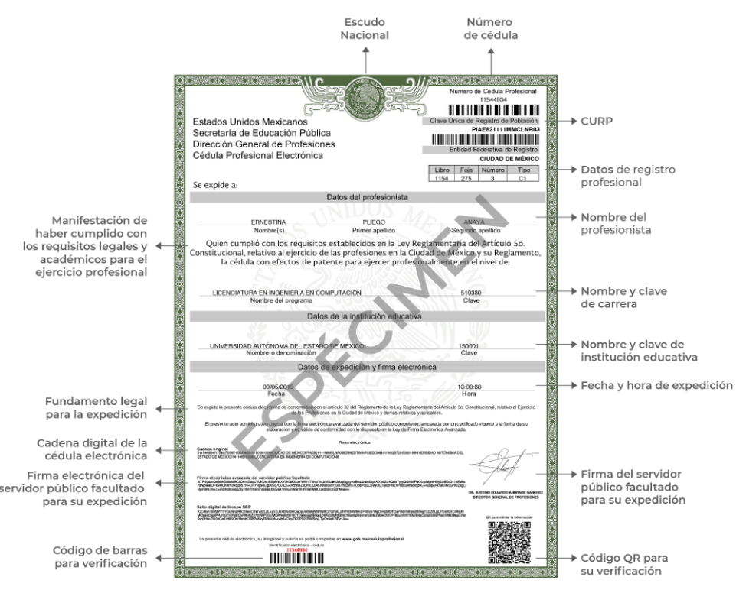
[Imagen extraída de la página oficial de la Secretaria de Educación Pública, obtenida en el siguiente enlace https://www.gob.mx/cedulaprofesional]

En ese sentido, resulta procedente analizar dichos datos, al tenor de lo siguiente:

- Clave Única de Registro de Población

El artículo 36 de la Constitución Política de los Estados Unidos Mexicanos, dispone la obligación de los ciudadanos de inscribirse en el Registro Nacional de Ciudadanos; además, el diverso 85 de la Ley General de Población, prevé que corresponde a la Secretaría de Gobernación el registro y acreditación de la identidad de todas las personas residentes en el país y de los nacionales que residan en el extranjero.

Acorde con lo anterior, el artículo 22 del Reglamento Interior de la Secretaría de Gobernación, establece en su fracción III, que la Dirección General del Registro Nacional de Población e Identificación Personal tiene la atribución de asignar y depurar la Clave Única de Registro de Población a todas las personas residentes en el país, así como a los mexicanos que residan en el extranjero.

En ese orden de ideas, la Secretaría de Gobernación en las direcciones https://consultas.curp.gob.mx/CurpSP/html/informacionecurpPS.html y https://www.gob.mx/segob/renapo/acciones-y-programas/clave-unica-de-registro-de-poblacion-curp-142226 (consultadas el veintiocho de abril, a las diez horas), estableció que la Clave Única del Registro de Población, es un instrumento de registro que se asigna a todas las personas que viven en el territorio nacional, así como a los mexicanos que residen en el extranjero y se compone de dieciocho elementos, representados por letras y números, que se generan a partir de los datos contenidos en el documento probatorio de la identidad del interesado (acta de nacimiento, carta de naturalización o documento migratorio) de la siguiente forma:

- El primero y segundo apellidos, así como al nombre de pila;
- La fecha de nacimiento;
- El sexo, y
- La entidad federativa de nacimiento.

Los dos últimos elementos de la Clave Única de Registro de Población evitan la duplicidad de la Clave y garantizan su correcta integración.

Como se desprende de lo anterior, la Clave Única de Registro de Población es un dato personal confidencial, ya que por sí sola brinda información personal de su titular y lo hace identificado e identificable, motivo por el cual se aprueba su eliminación de las versiones públicas, ya que además no guarda relación con el desempeño laboral de un individuo, simplemente se trata de un trámite administrativo requerido por la autoridad federal para hacer identificables a las personas.

Situación que se robustece, con el Criterio 18/17, emitido por el Instituto Nacional de Transparencia, Acceso a la Información y Protección de Datos Personales, que establece lo siguiente:

“Clave Única de Registro de Población (CURP). La Clave Única de Registro de Población se integra por datos personales que sólo conciernen al particular titular de la misma, como lo son su nombre, apellidos, fecha de nacimiento, lugar de nacimiento y sexo. Dichos datos, constituyen información que distingue plenamente a una persona física del resto de los habitantes del país, por lo que la CURP está considerada como información confidencial.”

De acuerdo con lo anterior, resulta procedente la clasificación de la Clave Única de Registro de Población; por lo que, la constancia de dicho dato corre al misma suerte, pues únicamente contiene datos que hacen identificables de los servidores públicos, que en nada abonan a la transparencia y no rinden cuantas de la forma de actuar, por lo que, es un documento privado, en términos del artículo 143, fracción I, de la Ley de Transparencia y Acceso a la Información Pública del Estado de México y Municipios.

- Códigos de Barras de verificación contenidos en el documento.

Del estudio a la documental proporcionada, se advierte que el Sujeto Obligado testó los datos que se observan a continuación:
2
1


3

De lo anterior, se advierte que el Código de Barras (referidos con el número uno y tres) corresponden al identificador electrónico de verificación de la cédula profesional, que de su acceso, no arroja algún tipo de dato personal, por lo que, al no desprenderse información de la vida privada del servidor público, no se actualiza algún supuesto previsto en el artículo 143 de la Ley en la materia, por lo que, no resulta procedente su clasificación.

Respecto al segundo Código de Barras (referido con el número dos), se tiene que de su acceso arroja información que corresponde única y exclusivamente a la esfera privada del servidor público, relativa a la Clave Única de Registro de Población (CURP) y que, como anteriormente se mencionó, es información que en términos del artículo 143, fracción I, de la Ley de Transparencia y Acceso a la Información Pública del Estado de México y Municipios resulta procedente su clasificación.

- Código QR de verificación del documento.

Respecto al Código Bidimensional ubicado en la parte inferior derecha del documento, se advierte que de su acceso se obtiene lo siguiente:

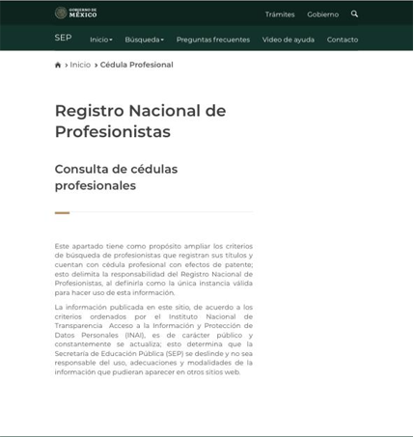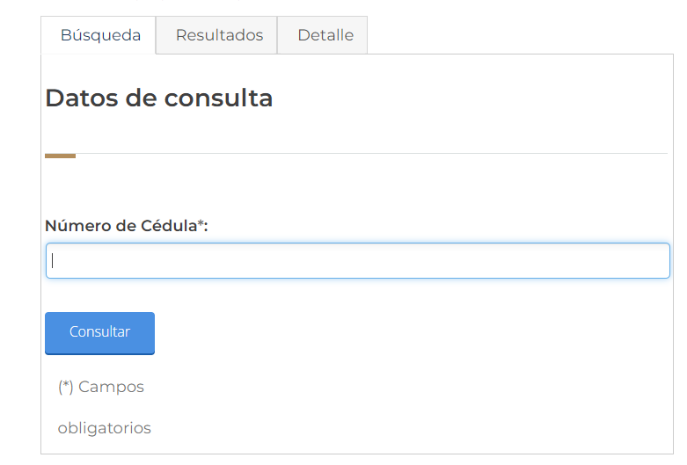

Asimismo, cabe mencionar que en el supuesto de que el Particular introdujera el número de cédula profesional del servidor público en el apartado de búsqueda, lo que se arroja es la siguiente información:

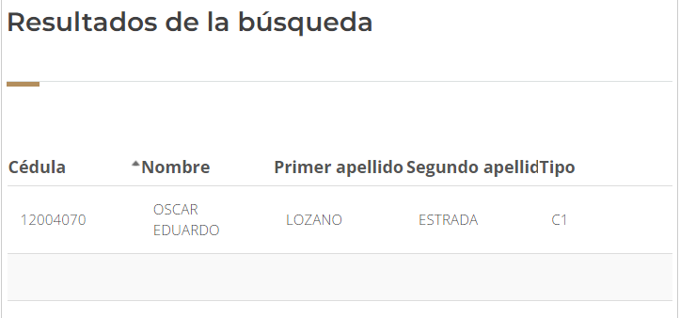

Datos que al corresponder únicamente al número de cédula profesional, al nombre del servidor público y al tipo de cédula que se expide, es información de naturaleza pública, por lo que, no resulta procedente su clasificación, al no actualizar la fracción I del artículo 143 de la Ley de Transparencia y Acceso a la Información Pública del Estado de México y Municipios.

Por último, es necesario precisar que la cadena original contenida en el documento, se integra por diversos datos, entre ellos la Clave Única de Registro de Población (CURP), dato que dejó expuesto el Sujeto Obligado. En ese sentido, si bien es cierto el Ayuntamiento de Tequixquiac entregó el documento que requirió el Solicitante, también lo es que clasificó datos que no son susceptibles de ser clasificados y dejó a la vista la Clave Única de Registro de Población, situación por la cual, este Organismo Garante, no tiene por colmado este punto de la solicitud.

Por último, respecto a certificación de competencia laboral del Secretario del Ayuntamiento se tiene que el Sujeto Obligado no se pronunció al respecto, sin embargo del estudio efectuado a este requerimiento, es menester recordar que de conformidad con lo que establece el artículo 32 de la Ley Orgánica Municipal del Estado de México, para ocupar el cargo de titular de la Secretaría del Ayuntamiento, es requisito contar con la certificación de competencia laboral en la materia del cargo que se desempeñará, expedida por institución con reconocimiento de validez oficial, requisito que podrá acreditarse dentro de los seis meses siguientes a la fecha en que inicien sus funciones y el artículo 41 de la Ley Orgánica Municipal del Estado de México refiere que los encargados de despacho deben cumplir los mismos requisitos que los titulares.

Artículo 41.- Las faltas temporales del presidente municipal, que no excedan de quince días, las cubrirá el secretario del ayuntamiento, como encargado del despacho; las que excedan de este plazo y hasta por 100 días serán cubiertas por un regidor del propio ayuntamiento que se designe por acuerdo del cabildo, a propuesta del presidente municipal, quien fungirá como presidente municipal por ministerio de ley.

Las faltas temporales de los síndicos serán suplidas por el miembro del ayuntamiento que éste designe, cuando sólo haya un síndico; y cuando haya más de uno, la ausencia será cubierta por el que le siga en número.

Las faltas de los regidores no se cubrirán, cuando no excedan de quince días y haya el número suficiente de miembros que marca la ley para que los actos del ayuntamiento tengan validez; cuando no haya ese número, o las faltas excedieran el plazo indicado, se llamará al suplente respectivo.

Para cubrir las faltas definitivas de los miembros de los ayuntamientos, serán llamados los suplentes respectivos. Si faltase también el suplente para cubrir la vacante que corresponda, la Legislatura, a propuesta del Ejecutivo, designará a los sustitutos.

Las faltas de los servidores públicos titulares de las dependencias y entidades de la administración pública municipal, que no excedan de quince días naturales, se cubrirán conforme se establezca en el reglamento municipal respectivo, o en su caso, con la designación que realice el servidor público que se deba ausentar. En cualquier caso la designación será con el carácter de encargado del despacho y con la aprobación del presidente municipal.

Las faltas temporales que excedan de quince días naturales pero no de sesenta, serán aprobadas por el ayuntamiento en sesión de Cabildo a propuesta del presidente municipal.

Si la falta temporal se convierte en definitiva, se procederá conforme lo dispone el artículo 31 fracción XVII de esta Ley.

Para desempeñarse como encargado de despacho, es necesario reunir los mismos requisitos señalados en el reglamento respectivo para ser titular de las dependencias del ayuntamiento.

Ninguna dependencia o entidad municipal podrá tener un encargado de despacho por un plazo que exceda de sesenta días naturales.

De lo anterior, e posible corroborar que los encargados de despacho deben cumplir con los mismos requisitos para ser titulares, sin embargo, para el caso que nos ocupa y como se corroboró, al mes siguiente se designó a otra persona; sin embargo, al no haber pronunciamiento por parte del Sujeto Obligado, para el caso de que dicha certificación existiera en los archivos del Ayuntamiento deberá entregarlo y en caso contrario basta con que lo haga del conocimiento del Recurrente, ya que este servidor público no duró más de seis meses como encargado de despacho.

Conforme a lo anteriormente expuesto, se colige que los agravios hechos valer por el Recurrente en los Recursos de Revisión resultan PARCIALMENTE FUNDADOS, por lo que, del estudio realizado, resulta procedente ordenar la entrega en versión pública de la cédula profesional enviada en respuesta.

SEXTO. Versión Pública.

Ahora bien, no pasa desapercibido para este Instituto que como se previó en el Considerando anterior, la Cédula Profesional Digital se integra por información que actualiza el supuesto previsto en la fracción I del artículo 143 de la Ley de Transparencia y Acceso a la Información Pública del Estado de México y Municipios, como lo es, de manera enunciativa más no limitativa lo relativo a la Clave Única de Registro de Población (CURP).

Sobre dicha circunstancia, el artículo 3°, fracción XLV, relacionado con el 137, ambos de la
Ley de Transparencia y Acceso a la Información Pública del Estado de México y Municipios, cuando un documento contenga información pública y confidencial, la Unidad de Transparencia para efectos de atender al requerimiento informativo, deberá elaborar una versión pública en la que se testen las partes o secciones clasificadas, indicando su contenido de manera genérica y fundando y motivando su clasificación, para ello, de la información solicitada se advierte que únicamente pueden ser eliminados los datos personales confidenciales y son aquellos que corresponde a la vida privada de las personas, por el contrario aquellos que permiten verificar el cumplimiento de disposiciones legales, no puede ser eliminada de las versiones públicas.

Para tal situación, el Sujeto Obligado deberá seguir el procedimiento establecido en el artículo 168 de dicho ordenamiento jurídico; esto es, que el área competente deberá elaborar la versión pública, así como emitir el Acuerdo, por parte del Comité de Transparencia, donde confirme la clasificación de los datos, fundando y motivando la clasificación.

SÉPTIMO. Decisión.

De acuerdo con lo expuesto y, con fundamento en el artículo 186, fracción III, de la Ley de Transparencia y Acceso a la Información Pública del Estado de México y Municipios, este Instituto considera procedente MODIFICAR las respuestas del Ayuntamiento de Tequixquiac y ORDENAR que remita a través del Sistema de Acceso a la Información Mexiquense (SAIMEX), en versión pública, la cédula profesional entregada en respuesta.

Además, se deberá proporcionar el Acuerdo de Clasificación donde el Comité de Transparencia, confirme la eliminación de los datos o información clasificada, en la versión pública, de conformidad con los artículos 49, fracciones II y VIII y 132, fracción II, 143, fracción I y 149, de la Ley de Transparencia y Acceso a la Información Pública del Estado de México y Municipios.

Términos de la Resolución para el Recurrente.

Se hace del conocimiento al Particular que en el presente caso se le concede parcialmente la razón porque el Sujeto Obligado entregó la información que a la fecha de la solicitud obraba en sus archivos y, que corresponde al servidor público que contaba con las atribuciones del Secretario del Ayuntamiento, no obstante, del estudio del documento enviado en respuesta relativo a la cédula profesional, se advirtieron datos que son susceptibles de ser clasificados y otros, que no actualizan las causales previstas en el artículo 143 de la Ley en la materia, pero que fueron clasificados por el Sujeto Obligado, es por lo que, resulta procedente ordenar su entrega.

Por último, es imprescindible mencionar que la labor de este Instituto es apoyar a la población para que acceda a la información pública que se encuentre en posesión de los sujetos obligados y garantizar la protección de los datos personales.

OCTAVO. Vista la Dirección General de Protección de Datos Personales.

Ahora bien, de la revisión a la cédula profesional, enviada por el Sujeto Obligado, se logró advertir que este dejó visible la Clave Única de Registro de Población, información que de conformidad al artículo 143, fracción I, de la Ley de Transparencia y Acceso a la Información Pública del Estado de México y Municipios, debió haber sido clasificada y, por lo tanto, se tiene que este inobservó la Ley de Transparencia y Acceso a la Información Pública del Estado de México y Municipios y la Ley de Protección de Datos Personales en Posesión de Sujetos Obligados del Estado de México y Municipios.

Sobre el particular, si bien, la presente resolución no tiene por objetivo investigar y determinar posibles violaciones al derecho de acceso a la información; toda vez que este Organismo Autónomo, advirtió la posible publicación de información susceptible de clasificarse como confidencial, se considera procedente dar vista a la Dirección General de Protección de Datos Personales de este Instituto con fundamento en el artículo 24, fracciones XI, XII y XIII del Reglamento Interior del Instituto de Transparencia, Acceso a la Información Pública y Protección de Datos Personales del Estado de México y Municipios.

Por lo expuesto y fundado, este Pleno:

R E S U E L V E:

PRIMERO. Se MODIFICAN la respuestas entregadas por el Ayuntamiento de Tequixquiac a las solicitudes de información 00047/TEQUIXQUI/IP/2022 y 00048/TEQUIXQUI/IP/2022 por resultar PARCIALMENTE FUNDADOS los motivos de inconformidad vertidos por el Recurrente, en términos de los Considerandos QUINTO y SÉPTIMO de la presente Resolución.

SEGUNDO. Se ORDENA al Ayuntamiento de Tequixquiac, entregue previa búsqueda exhaustiva y razonable, en su caso en versión pública, a través del Sistema de Acceso a la Información Mexiquense (SAIMEX), el certificado de competencia laboral y la cédula profesional entregada en respuesta a las solicitudes de información, del entonces Encargado de Despacho de la Secretaría del Ayuntamiento

Además, deberá proporcionar el Acuerdo de Clasificación donde el Comité de Transparencia confirme la eliminación de los datos confidenciales, en la versión pública, de conformidad con los artículos 49, fracciones II y VIII, 132, fracción II y 143, fracción I de la Ley de Transparencia y Acceso a la Información Pública el Estado de México y Municipios.

Para el caso de que no obre en los archivos el certificado de competencia laboral que se ordena entregar, bastará con que lo haga del conocimiento del Recurrente de manera precisa y clara.

TERCERO. NOTIFÍQUESE la presente resolución al Titular de la Unidad de Transparencia del Sujeto Obligado, para que conforme al artículo 186 último párrafo, 189 segundo párrafo y 194 de la Ley de Transparencia y Acceso a la Información Pública del Estado de México y Municipios; dé cumplimiento a lo ordenado dentro del plazo de diez días hábiles, e informe a este Instituto en un plazo de tres días hábiles siguientes sobre el cumplimiento dado a la presente.

De conformidad con el artículo 198 de la Ley de Transparencia y Acceso a la Información Pública del Estado de México y Municipios, de considerarlo procedente, el Sujeto Obligado de manera fundada y motivada, podrá solicitar una ampliación de plazo para el cumplimiento de la presente Resolución.

CUARTO. NOTIFÍQUESE al Recurrente la presente Resolución, asimismo, se hace de su conocimiento que de conformidad con lo establecido en el artículo 196 de la Ley de Transparencia y Acceso a la Información Pública del Estado de México y Municipios podrá promover el Juicio de Amparo en los términos de las leyes aplicables.

QUINTO. Con fundamento en lo dispuesto en los artículos 14, fracción XXVI y 24, fracciones XI, XII y XIII del Reglamento Interior del Instituto de Transparencia, Acceso a la Información Pública y Protección de Datos Personales del Estado de México y Municipios, gírese oficio a la Dirección General de Protección de Datos Personales de este Instituto, en términos de lo dispuesto en el Considerando OCTAVO la presente Resolución.

ASÍ LO RESUELVE, POR UNANIMIDAD DE VOTOS EL PLENO DEL INSTITUTO DE TRANSPARENCIA, ACCESO A LA INFORMACIÓN PÚBLICA Y PROTECCIÓN DE DATOS PERSONALES DEL ESTADO DE MÉXICO Y MUNICIPIOS, CONFORMADO POR LOS COMISIONADOS JOSÉ MARTÍNEZ VILCHIS, MARÍA DEL ROSARIO MEJÍA AYALA, SHARON CRISTINA MORALES MARTÍNEZ, LUIS GUSTAVO PARRA NORIEGA Y GUADALUPE RAMÍREZ PEÑA, EN LA DÉCIMA SEXTA SESION ORDINARIA, CELEBRADA CUATRO DE MAYO DE DOS MIL VEINTIDÓS, ANTE EL SECRETARIO TÉCNICO DEL PLENO, ALEXIS TAPIA RAMÍREZ.

